مخطط يوضح أهم التفاعلات الحيوية
بين البناءالضوئي والتنفس
CO₂
البناء الضوئي استهلاك ماء +ضوء
انتاج مركبات عضوية
التنفس اطلاق ماء+طاقة حرارية
ATP
O₂

*البناء الضوئي /
تزداد وتيرة البناء الضوئي في فترة ساعات النهار على حساب التنفس اي ان انطلاق الاوكسجين تكون اكبر من استهلاكه في عملية التنفس بوجود الضوء .
*التنفس /
تزداد وتيرة التنفس خلال ساعات الليل على حساب البناء الضوئي اي ان انطلاق ثاني اكسيد الكاربون اكبر من استهلاكه او استيعابه في عملية البناء الضوئي بغياب الضوء .
ضوء : مصدر طاقة مهمة لعجلة البناء الضوئي
حرارة : مفيدة لجميع الكائنات الحية ومهمة لجميع مراحل النباتات
* مصدر الطاقة في الكون الشمس

تركيب النظام البيئي Ecosystem
النظام البيئي

عوامل لا احيائية ( غير حية ) عوامل احيائية ( حية )
- عوامل مناخية جميع الكائنات الحية بما في ذلك
( الاغلفة الجوية , درجات الحرارة , الانسان ، الحيوان ، النبات ، الحشرات
رطوبة , رياح , ضوء ،امطار). ، الكائنات الدقيقة .
- عوامل طوبوغرافية
( المرتفعات و الجبال و الهضاب ) .
- عوامل التربة ( نوع التربة و تركيبها ) .
*تشابك او تداخل العوامل البيئة
اي عامل من العوامل البيئية التي تؤثر بطريقة مباشرة او غير مباشرة في حياة الكائنات الحية تعتبر احد العوامل البيئة او المواطن و المواطن ( هو المكان الذي تعيش فيه الكائنات الحية و تتأثر في ظروفه ).
النظام البيئي Ecosystem
جارة عن اي وحدة تنظيمية في مكان معين يحتوي على الكائنات الحية و المكونات الغير حية المحيطة بحيث يؤثر كلاهما على الاخر و كلاهما ضروري لإدامة الحياة مثل المختبر يعتبر نظام بيئي مصغر و الحديقة المنزلية اما العالم يعتبر نظام بيئي واسع يسمى بالمحيط البيئي Ecosphere .
و هو يقسم الى نظامين :
- نظام بيئي ارضي ( مثل اليابسة ، الجبال و الهضاب و السهول )
- نظام بيئي مائي ( مثل البحار و المحيطات و الانهار – الخ ) .

ما المقصود بالتوازن البيئي Eco homeostasis
هو عبارة من نظام بيئي متكامل و مستقر اي خلل في النظام البيئي يعني خلل في التوازن البيئي سواء كان خلل في العامل الاحيائي او العامل الإحيائي . مثل نقص الغطاء النباتي يتسبب في خلل بنسبة الاوكسجين بالجو الخ .
التكيف Adaptation
عبارة عن مجموعة من الصفات تغيرت خلال حياة الكائن الحي بمجرد فعل لتغير مفاجئ في الظروف البيئية لحين الوصول الى التوازن البيئي مثل تغير اتجاه اوراق النباتات او التفافها عند الجفاف . او زيادة المجموع الجذري على حساب المجموع الخضري في النباتات في حالة الجفاف .

الأقلمةLocalization أو الملائمة
عبارة عن صفات ثابتة في الكائنات الحية تطورت نتيجة للانتخاب الطبعي ( بمرور الزمن ) لحين الوصل الى التوازن البيئي . مثل تحورات الأوراق إلى أشواك في النباتات الصحراوية .
الهواء كعامل بيئي
Air as an Ecological factor
يتميز تركيب الهواء الجوي بثبات كبير ، و الهواء عبارة عن مزيج من غازات يشكل النتروجين 78% منها و الاوكسجين 21% و الارجون 10 %
الاهمية البيئية للغازات المكونة للهواء :
يعتبر النتروجين الذي يشكل 78% من حجم الهواء وسطاً خاملا بالنسبة للنباتات الخضر ، فلا توجد بعد الادلة التي تثبت قدرة النباتات الخضر على استخدام النتروجين الجوي في تخليق المركبات العضوية التي تحتوي على النتروجين و اهم غازات الهواء ذات التأثير البيئي على النباتات هي الاوكسجين و ثاني اوكسيد الكاربون ، فالأوكسجين ضروري لعملية التنفس و ثاني اكسيد الكاربون ضروري للبناء الضوئي .
اما بالنسبة لغاز ثاني اكسيد الكاربون فإن اي تغير في كمية يؤثر تأثيراً بالغاً في معدل البناء الضوئي .

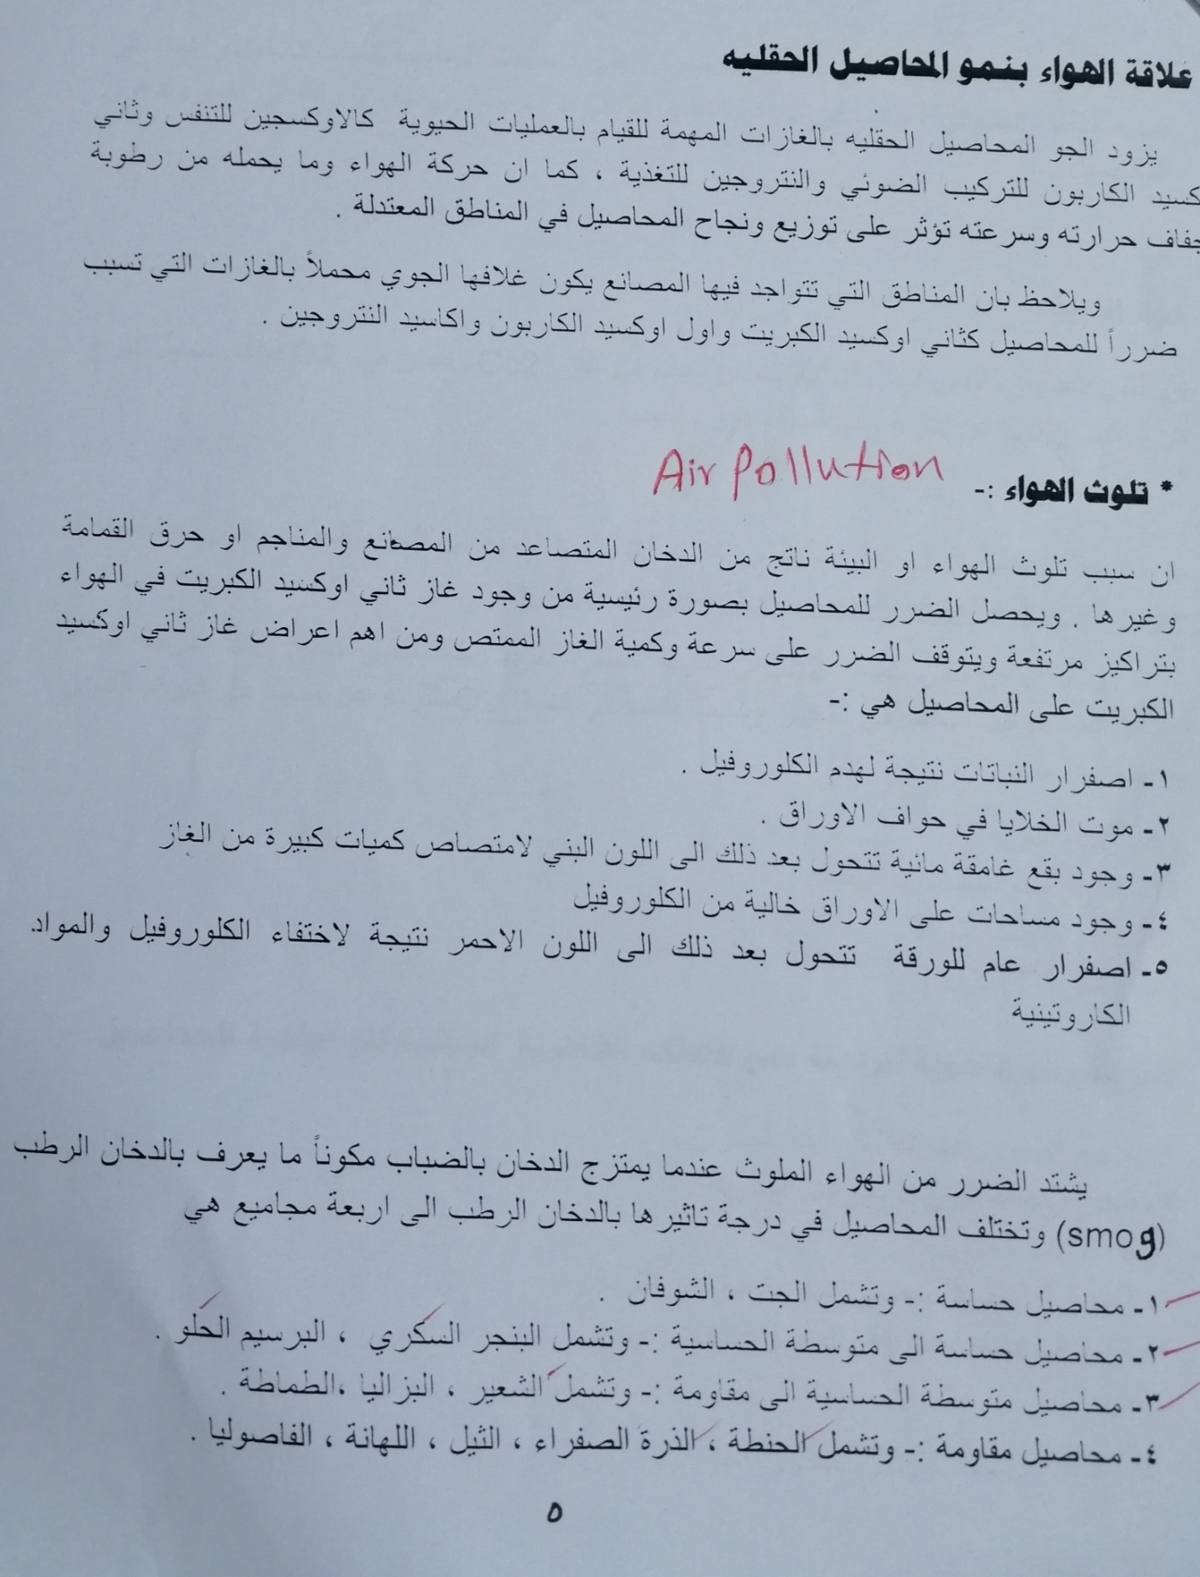
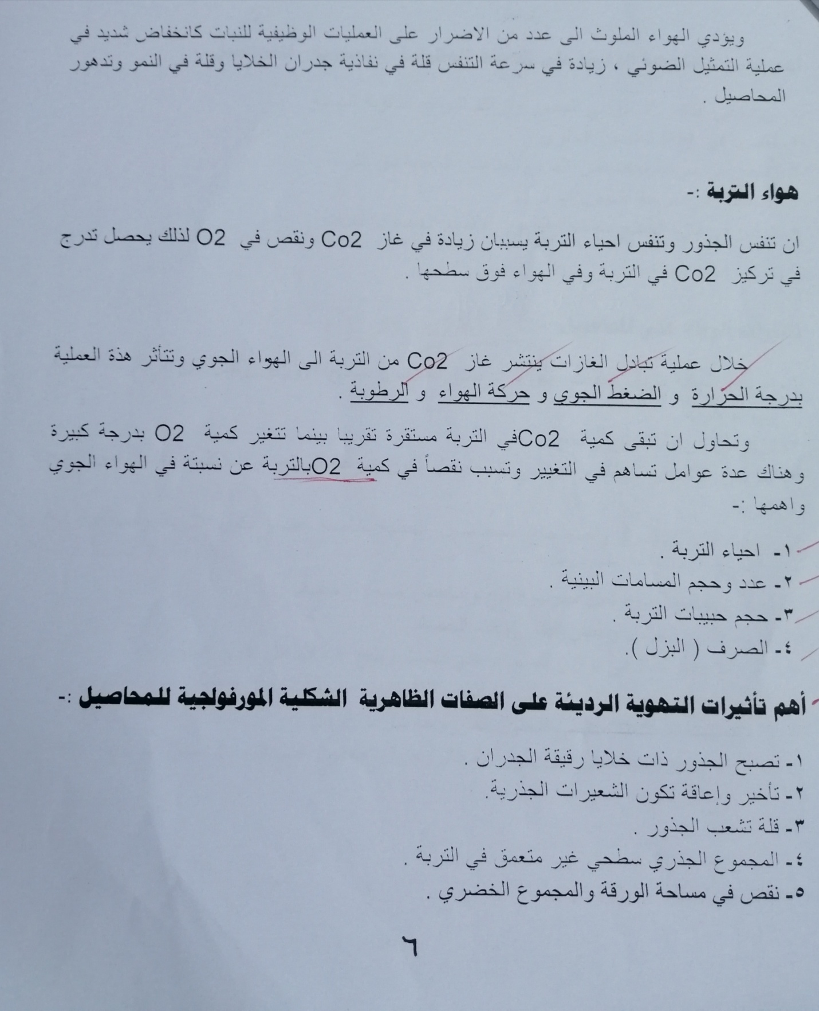

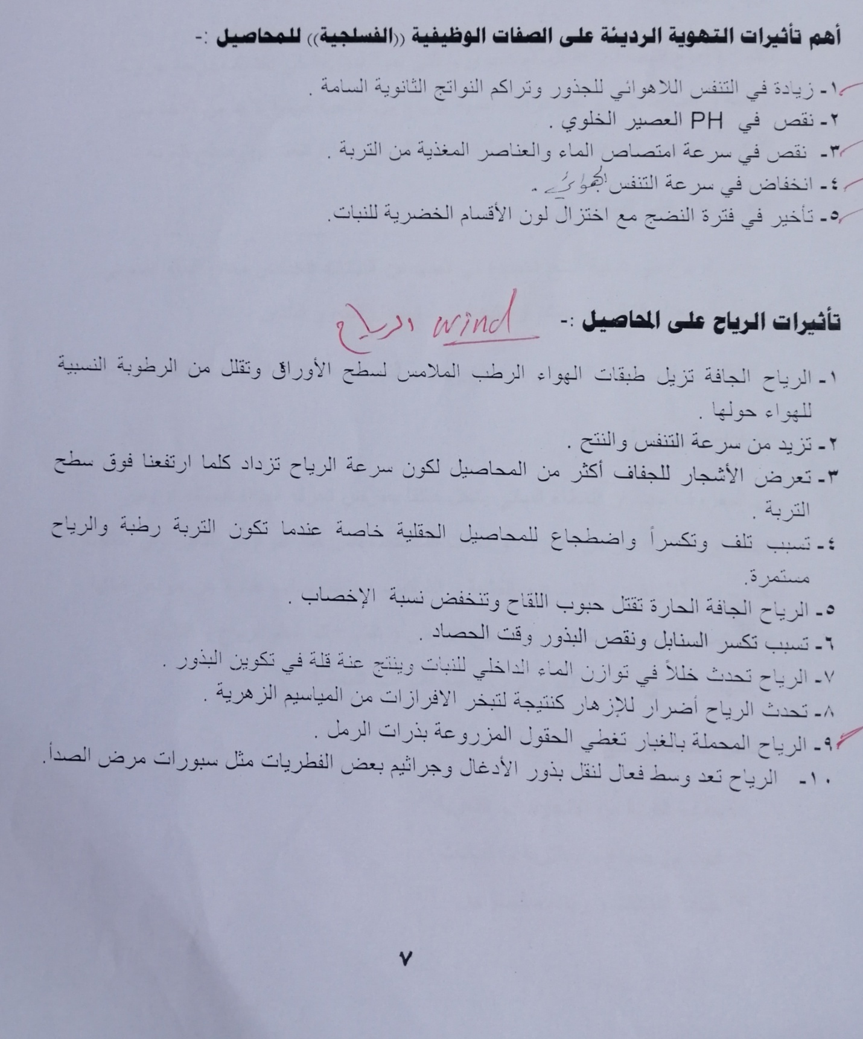

الرياح Wind
تتكون الرياح نتيجة لحركة الهواء الجوي و التي تعود بدورها الى اختلاف درجة حرارة اليابسة و المحيطات . و عند دراسة اهمية الرياح من الناحية البيئية لا بد من الاخذ بعين الاعتبار شدتها و اتجاها , و تزداد عادة سرعة الرياح كلما ارتفعنا فوق سطح التربة .
تأثير الرياح على النباتات :
و تؤثر الرياح في عملية النتح الشديدة في العديد من النباتات انخفاض معدل البناء الضوئي كما يزداد معدل التنفس و يعتقد ان نتيجة لزيادة معدل النتح و التنفس .
و انخفاض معدل البناء الضوئي سينخفض معدل النمو في النباتات المعرضة لتأثير الرياح .
مصدات الرياح :
من المعروف جيداً ان الغطاء النباتي يشكل عائقاً يعترض تحرك الهواء فيعوقه او يغير اتجاهه و بالتالي يغير من تأثيره ، و تحدث المصدات نفس هذا النوع من التأثير وان اختلف مقداره تبعاً للارتفاع و الاتساع و الكثافة و التركيب ، و المصدات عبارة عن حواجز نباتية عالية تصل الى ارتفاع معين فوق سطح الارض و تقف عائقاً امام الرياح و تقلل من سرعتها و تقضي على شدتها و تزيل معظم تأثيراتها الضارة
و تعمل المصدات على
- حماية التربة من الانجراف و التعرية
- الحد من ضياع ماء التربة و النباتات
- حماية النباتات و زيادة محصولها
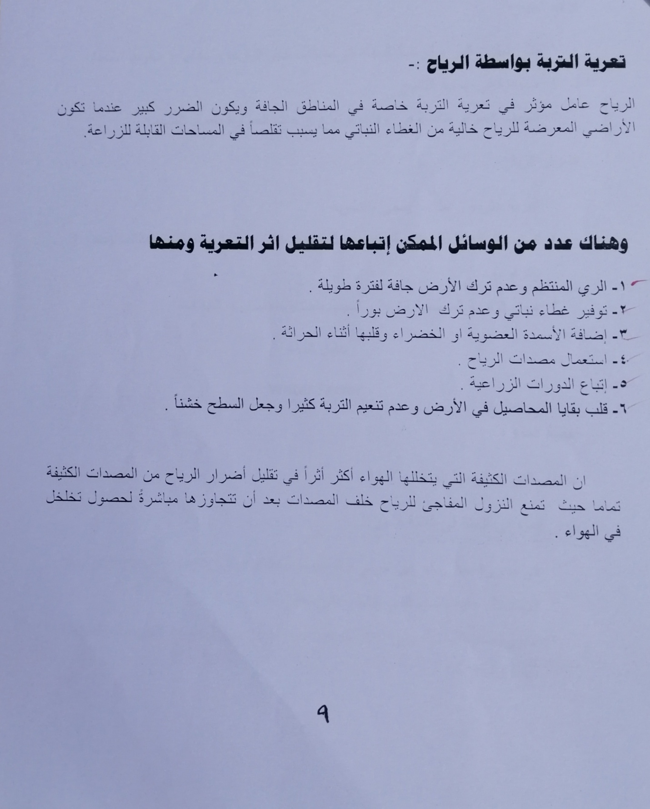

فوائد الرياح
- دفع طبقات الهواء الرطبة الدافئة الى طبقات الجو الباردة و تكثفها و سقوط الامطار
- مساعدة في عملية التلقيح
- تلطيف الجو و خاصة في اوقات ارتفاع درجات الحرارة بفصل الصيف
اضرار الرياح
- تعرية التربة و هذا ما يسمى بالتجوية .
- تسبب الرياح العالية القوية تكسر سيقان النباتات و موت المحاصيل و هذا ما يسمى ( بالرقود)
- حمل الاتربة السطحية للتربة و تسبب باختناق الانسان و النباتات

